Директору МБОУ Б-Вишенской СОШ
Пановой В.А.
__________________________________________________________________________________

Заявление об участии в итоговом сочинении (изложении)
(Фамилия)
(Имя)
(Отчество)
 |  | . |  |  | .
(Дата рождения)
(Контактный телефон)
Наименование документа, удостоверяющего личность:
____________________________________________________________________

Реквизиты документа, удостоверяющего личность:

.
.
Серия: Номер:

ХхХ
Пол: Мужской Женский

.
СНИЛС
Прошу зарегистрировать меня для участия в итоговом
сочинении изложении
Х
для получения допуска к государственной итоговой аттестации по
образовательным программам среднего общего образования.
Прошу организовать проведение итогового сочинения (изложения) в условиях, учитывающих состояние моего здоровья, особенности психофизического развития, подтверждаемые:
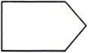
оригиналом или надлежащим образом заверенной копией рекомендаций психолого-медико-педагогической комиссии
оригиналом или надлежащим образом заверенной копией справки, подтверждающей факт установления инвалидности, выданной федеральным государственным учреждением медико-социальной экспертизы
Необходимые условия проведения итогового сочинения (изложения):
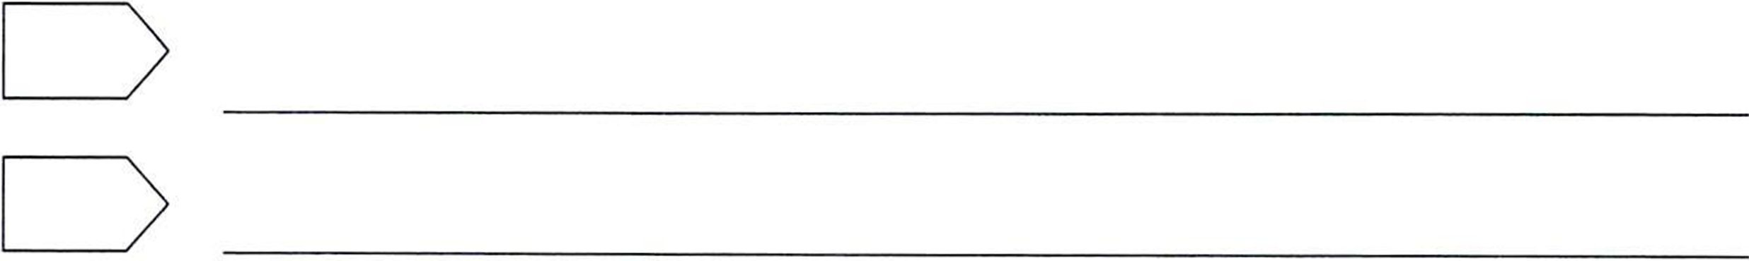

С Памяткой о порядке проведения итогового сочинения (изложения) ознакомлен (-а)
Подпись заявителя / (Ф.И.О.)
« » 20 г.
Подпись родителя (законного представителя) несовершеннолетнего участника итогового сочинения (изложения)
/ (Ф.И.О.)
« » 2025г.
.
Регистрационный номер

